AS CONTRIBUIÇÕES DE DA VINCI PARA A INTERDISCIPLINARIDADE DA CIÊNCIA E DA ARTE NA EDUCAÇÃO

Vania Teresinha Hansel
Neusa Maria John Scheid
URI

RESUMO: No presente artigo relata-se uma investigação realizada com o objetivo de verificar quais os conhecimentos que podem ser identificados e quais os sentidos atribuídos à arte e à Ciência de Leonardo da Vinci por professores de escolas de educação básica de um município do interior do Rio Grande do Sul. A metodologia utilizada foi descritiva, exploratória, qualitativa e quantitativa, com a busca de dados realizada por meio de entrevistas e revisão bibliográfica sobre a contribuição desse singular artista e cientista do Renascimento para a interdisciplinaridade do conhecimento. Os dados obtidos indicaram que muitos professores não têm conhecimento sobre as significativas contribuições de Da Vinci para as ciências e para a arte na educação. Em vista disso, para atender a necessidade de se investir na formação continuada desses profissionais em exercício foi criado um site informativo/didático que apresenta a história de Da Vinci e sugestões de atividades interdisciplinares e textos de apoio a serem disponibilizados aos professores.

Palavras-chave: Leonardo da Vinci, Da Vinci na Ciência, Arte e Educação, Interdisciplinaridade.

ABSTRACT: In this paper we report an investigation in order to verifyting those knowledges identified and what meanings are attributed to art and science of Leonardo da Vinci for basic education school teachers of a city in the interior of Rio Grande South. The methodology used was descriptive, exploratory, qualitative and quantitative, with the search data gathered through interviews and literature review on the contribution of this artist and scientist unique Renaissance for interdisciplinary knowledge. The data indicate that many teachers are unaware of significant Da Vinci's contributions to science and art in education. As a result, to meet the need to invest in the continuing education of professionals in office was created an informational / educational site that presents the story of Da Vinci and interdisciplinary activity suggestions and texts of support to be made available to teachers.

Keywords: Leonardo da Vinci, da Vinci in Science, Art and Education, Interdisciplinary.

1 INTRODUÇÃO

Este trabalho vem ao encontro dos saberes necessários à prática educativa, pois segundo Paulo Freire, na formação permanente dos professores, o momento fundamental é a reflexão crítica sobre a prática e da maneira como a realiza. Durante o curso de mestrado, pude constatar que meus colegas de curso também não conheciam a vasta produção e descobertas científicas de Da Vinci e esses fatos fomentaram mais ainda a minha pesquisa.
Segundo historiadores, Da Vinci foi um dos mais importantes pintores do Renascimento Cultural. É considerado, por esses, um gênio, pois se mostrou um excelente anatomista, engenheiro, matemático, músico, físico, naturalista, arquiteto, inventor e escultor. Seus trabalhos e projetos científicos quase sempre ficaram escondidos em livros de anotações (muitos escritos em códigos), e foi como artista que conseguiu o reconhecimento e o prestígio das pessoas de sua época.
Este estudo tem como tema as contribuições de Leonardo da Vinci para a interdisciplinaridade da Ciência e da Arte na educação. Entende-se que, com esse estudo, as experiências científicas do autor ficarão em evidência, trazendo maior conhecimento para os educadores, pois se pode correlacionar linguagens artísticas a outros campos do conhecimento nos processos de criação científica de Leonardo da Vinci, combinando curiosidade intelectual e experimental, sendo a essência e principal força que o impulsionou em suas descobertas e criações. A partir dessas observações configurou-se o seguinte problema de pesquisa:
Quais conhecimentos podem ser identificados e quais sentidos são atribuídos à Arte e à Ciência de Leonardo da Vinci, por professores de Ensino Médio de escolas públicas e particulares de Santa Rosa-RS?
No presente artigo, são apresentados breves apontamentos históricos sobre Leonardo da Vinci com a finalidade de contextualizar sua contribuição para a produção científica e artística e demonstrar a importância das teorias do mesmo para a ciência e para a educação.

2.1 Leonardo da Vinci: Apontamentos Históricos

Este item acosta um resumo da vida e obras de Leonardo da Vinci, desde os estudos anatômicos, os pensamentos místicos, e do maravilhoso acervo artístico que o tornaram símbolo para todas as ciências. Como bem expressa Lester (2014, p.54), “anatomia e arquitetura, arte e estética, círculo e quadrado, medicina e geografia, religião e filosofia, política e ideologia do império, tudo está fundido aí, em uma só coisa”. Segundo Gombrich (2013, p. 221), “não havia nada na natureza que não lhe despertasse a curiosidade e desafiasse a engenhosidade”.
Figura central do Renascimento, entre Florença e Milão governadas pelos Médici e pelos Sforza, Leonardo projeta sua figura excepcional sobre todos os campos do saber e da arte num período em que ocorrem profundas transformações sociais, políticas e econômicas que conduzem o mundo para a modernidade (COLEÇAO FOLHA, 2007, p. 6).
Leonardo da Vinci nasceu numa aldeia em Vinci, próximo a Florença, na Itália, em 15 de abril de 1452. Filho ilegítimo do florentino Sir Piero e de uma camponesa, Caterina de Anchiano, ficou com a mãe até completar cinco anos e, depois, foi criado pelo pai (CIVITA, 2007).
Mesmo tendo recebido uma educação limitada quando criança, o talento de Leonardo se manifestou precocemente. Na época da adolescência rabiscava retratos, esculpia objetos e esboçava paisagens, comenta Lester (2014).
Alguns dos ideais estéticos que deram origem ao Renascimento, as obras de da Vinci, como pintor, escultor, engenheiro, arquiteto e cientista foi um dos pilares sobre os quais se assentaram diversos domínios da ciência e a arte (RUSSO, 2007).
A descoberta de novos continentes, a visão antropocêntrica do mundo, a invenção da bússola e da imprensa, a difusão de variadas formas artísticas, definiram a configuração do Renascimento, florescendo a arquitetura, a escultura, pintura e das artes decorativas, da literatura e da música.
O descobrimento da América teve grande importância para a vida econômica e social do período Renascentista. Abriram-se novos mercados, floresceram cidades, fluíram os metais e as riquezas que proporcionaram benefícios a burgueses e banqueiros.
Renascimento é o tempo em que ressurgem as letras, as artes e as ciências, a beleza física do homem e da mulher. Janson (1993, p.636), define essa época como o “Renascimento Pleno, surge de um processo mais evolutivo, prevalecendo o sentimento religioso nas representações artísticas como a pintura e a escultura”. Considera Da Vinci o primeiro mestre desse período.
O ideal do humanismo pode ser entendido como a valorização do ser humano e da natureza, em oposição ao divino e sobrenatural, conceitos que haviam impregnado a cultura da Idade Média. Devido à genialidade de homens como Leon Battista Alberti, Leonardo da Vinci e Michelangelo, grandes artistas, poetas e cientistas ao mesmo tempo, o Renascimento teria sido a mais “marcante” de todas as épocas. Florença, ao norte da Itália foi o berço desse conjunto de ideias e correntes de pensamento. A intenção do humanismo era desenvolver no homem o espírito crítico e a plena confiança em suas possibilidades, condições que lhe haviam sido proibidas durante a época medieval.
Alguns autores afirmam ser Da Vinci o principal arquiteto da ciência moderna pela forma que representou suas experiências científicas, registradas com veia artística. Capra (2012, p. 22), assim se refere: “abordou o conhecimento científico com olhos de artista”.
Russo (2007, p. 13) descreve:

... que talvez nenhum outro artista na história da arte ocidental tenha encarnado como Leonardo da Vinci o conceito de gênio. Entre a Florença dos Médici e a Milão dos Sforza, esse homem excepcional une os campos da arte e da ciência e amplia – a limites desconhecidos até então – os horizontes do conhecimento e da beleza, produzindo algumas das obras pictóricas mais importantes de todos os tempos.

Da Vinci tentou entender os fenômenos fisicos, naturais e mecânicos e os descreveu com extremo preciosismo, criando uma rica enciclopédia. “Quase se diria que o mestre não quer aparecer como pintor; mas apenas como um homem voltado para o interesse científico, a reflexão, a experimentação e a capacidade inventiva” (CAMPS apud RUSSO, 2007, p. 42).

Acima de tudo. É provável que o próprio Leonardo não ambicionasse ser considerado um cientista. Toda essa exploração da natureza era para ele, antes e acima de tudo, um meio para adquirir conhecimento do mundo visível que lhe seria necessário para sua arte. Leonardo creditava que, se construísse sua amada arte da pintura sobre bases cientificas, conseguiria transforma-la de oficio humilde em nobre e galante missão (GOMBRICH, 2013, p. 222).

É difícil separar nele o conceito de arte e ciência. Sua obra abrangeu praticamente todos os campos do conhecimento. Como grande estudioso da anatomia, realizou várias autópsias e produziu muitos desenhos anatômicos extremamente detalhados cujos estudos foram aplicados de forma prática nas pinturas e esculturas (CAPRA, 2008).
A partir do estudo do contexto no qual viveu e trabalhou Da Vinci, apresenta-se uma contextualização da educação científica e artística nas escolas atuais.

2.2 A Educação Científica e Artística nas Escolas Básicas na Atualidade e a Importância da Interdisciplinaridade

A Lei de Diretrizes e Bases da Educação Nacional, Lei 5.692, de 1971, tornou obrigatório o ensino da Arte na escola, sendo uma conquista importante e necessária para a educação, o que é louvável, mas há princípios e práticas essenciais que precisam ser constantemente alimentados com ciclos de enriquecimento de estudos e aperfeiçoamentos por parte dos professores, pois há um abismo muito grande entre a letra da lei e a sua aplicação concreta.
Trata-se de pensar o ensino da Arte, sobretudo o objeto de estudo dos educadores em Arte, que ainda carece de aprofundamento, pois apresenta particularidades que não tornam a arte facilmente assimilável, principalmente se ainda predomina na escola o discurso que privilegia a inspiração, o dom, a sensibilidade imediata e espontânea, ou seja, uma coleção de conceitos vagos que têm como denominador comum o fato de se oporem a uma pedagogia do racional, da aprendizagem, do trabalho. (SCHLICHTA, 2009, p. 35).

Os alunos que estão cursando o ensino médio, já estão se preparando para a sua profissão futura e a realidade exige um cidadão educado e criativo que possa se posicionar no contexto cultural, social e econômico. Os professores precisam ser éticos e estar sintonizados com as responsabilidades que lhe são atribuídas para formar agentes transformadores e inovadores para o mercado de trabalho.
A questão central que se propõe é compreender melhor a finalidade entre Arte e Ciência e a sua relevância na formação dos sentidos humanos, pois nesta relação de vínculos entre o refletir (imaginar) e raciocinar (criar), pode-se refletir os dizeres de Fleck (1986), "a produção do conhecimento ocorre num processo dinâmico de instauração, de extensão e de transformação do estilo de pensamento".
Acredita-se que a principal atribuição do professor de Artes, é promover atividades que desenvolvam habilidades que envolvam os alunos a perceber, pensar, discutir, analisar, experimentar, desequilibrar seus saberes preconcebidos, estimular o início do processo de construção de novas ideias e conceitos, pois com a presença da ciência e da tecnologia no dia a dia das pessoas, as imagens ou as representações visuais e as descobertas científicas ocupam lugar de destaque, são de fácil acesso e fomentam a melhora acadêmica. “Um professor com essa postura diferenciada, com essa concepção de educação, não é mais um "simples" professor, é um mediador, como diria Vygotsky e, mais tarde, Feuerstein” (WAJNSZTEJN, 2010, p. 06).
Este capítulo busca relatar a educação científica e artística nas escolas, a fim de demonstrar a importância da interdisciplinaridade, os professores e sua educação continuada. Gombrich (2007, p. 22), com propriedade diz: “os momentos mais felizes da história do conhecimento ocorrem quando fatos que até então não passavam de dados especiais, são de repente, relacionados com outros fatos, aparentemente remotos, e se apresentam, então, sob uma nova luz”.
“A interdisciplinaridade pode ser compreendida como sendo um ato de troca, de reciprocidade entre as disciplinas ou ciências” assevera Ferreira (1991, p. 22).
Os princípios que norteiam a interdisciplinaridade referem-se para a integração de dois ou mais elementos curriculares na constituição do aprendizado dos discentes. Por esta compor uma harmonização epistemológica coordenada, consegue conciliar conceito pertencente às diversas áreas do conhecimento promovendo avanços significativos, e só se completa quando os conteúdos forem coerentes para o aprendizado de algum tema específico. Por esta razão, tem que ser desafiadora.
Todo plano passa por uma evolução até atingir sua maturidade passando por ajustes e avaliações. A interdisciplinaridade converge às várias áreas do conhecimento das ciências naturais, lógicas, tecnológicas e humanas, permitindo uma formação escolar básica aprofundada, despertando o interesse dos alunos no campo investigativo e interpretativo, exigindo dinamismo racional.
A rigor, deve compor-se de um centro integrador de disciplinas que orientam as ações que devem ser adotadas nos planos de pesquisa, investigação, compreensão, pré (pós) visão, interpretação, com ponto de vista comum e coletivo, sem a costumeira verticalização.

Através da interação professor, alunos e instituição através do diálogo, cooperação, troca de informações mútuas, confronto de ideias divergentes e que implicam na divisão de tarefas, onde cada um tem uma responsabilidade que, somadas, resultarão no alcance de um objetivo comum (VYGOTSKY, 1988, p. 110).

No comento de Vygotsky, fica claro que a interdisciplinaridade oferece uma nova postura para o conhecimento, implicando numa mudança de atitude em busca do contexto do aprender, mais amplo, ilimitando os limites das disciplinas.

3 METODOLOGIA

Há muito se questionam os problemas educacionais, despreparo docente, a falta de interesse dos alunos e as dificuldades de aprendizagem. Juntamente a esses questionamentos, alguns métodos de ensino surgem e, cada qual com sua característica própria, buscando resolver ou contemporizar o processo de ensino-aprendizagem.
Ciente disso, e diante da problemática de pesquisa de investigar quais os conhecimentos podem ser identificados e quais os sentidos que são atribuídos à Arte e à Ciência de Leonardo da Vinci, por professores de Ensino Médio de escolas públicas e particulares de Santa Rosa-RS, foi realizada a investigação em tela.
A metodologia utilizada foi à descritiva, exploratória, qualitativa e quantitativa, possibilitando a busca de dados, entrevistas, pesquisas bibliográficas e leituras de artigos publicados e que envolveu setenta professores do Ensino Médio, de cinco escolas particulares e sete estaduais do município de Santa Rosa-RS.

4 RESULTADOS E ANÁLISE

A seguir, apresentam-se os resultados obtidos com a entrevista dos 70 sujeitos colaboradores entrevistados.

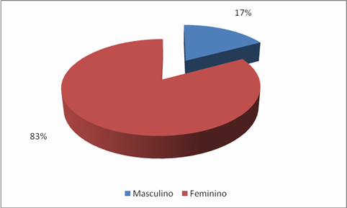
Figura 1 - Gênero dos pesquisados
Fonte: Hansel (2014)

Conforme figura 1, dos entrevistados, 83% respoderam ser do sexo feminino e 17% do sexo masculino. Dados estes que confirmam uma pesquisa realizada pelo Ministério da Educação (MEC), em 2010, indicando que existem quase dois milhões de professores, dos quais mais de 1,6 milhão são do sexo feminino. As mulheres compõem 81,5% do total de professores da educação básica do país. Em todos os níveis de ensino dessa etapa, com exceção da educação profissional, elas são maioria lecionando.

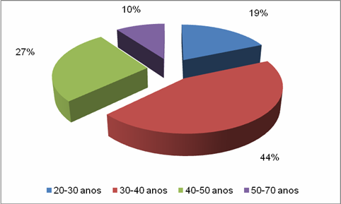
Figura 2 - Idade
Fonte: Hansel (2014)

Conforme sequência da pesquisa, perguntou-se a formação profissional dos professores e, dentre estes, todos responderam serem graduados em universidades da região e terem, no mínimo, dez anos de formação nas áreas exatas, artes, física e química, foco desta pesquisa. Como a pesquisa foi realizada com professores de escolas de ensino médio, sentiu-se a necessidade de verificar se os profissionais entrevistados foram além da graduação na sua formação.

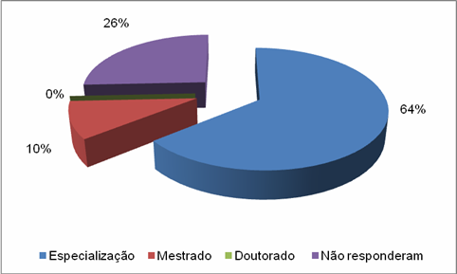
Figura 3 - Pós-graduação
Fonte: Hansel (2014)

Para tanto, a figura 3 demonstra que 64% dos mesmos, possuem especialização, 28% não responderam e 10% buscaram o mestrado como forma de aperfeiçoar seus conhecimentos. Viu-se também, que a maioria dos professores que buscaram aperfeiçoamento, ou em instituições da região ou através de Ensino a Distância – EAD. Todos os profissionais entrevistados são professores, sendo que alguns lecionam também no ensimo fundamental. Desenvolver a capacidade de aprender a aprender tem sido, no atual contexto histórico, uma necessidade de todos os indivíduos, fundamentalmente dos educadores.

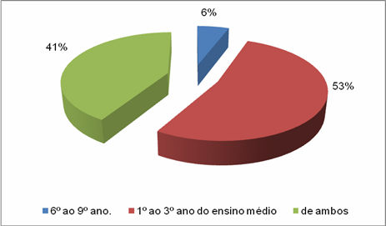
Figura 4 - Ensino de atuação
Fonte: Hansel (2014)

Conforme a figura 4, pode-se verificar que 53% dos entrevistados atendem somente alunos do ensino médio; 41% do ensino médio e fundamental e 6% em algumas escolas atendem só o ensino fundamental.

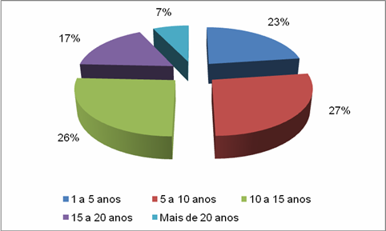
Figura 5 - Tempo de formação
Fonte: Hansel (2014)

Já na figura 5, demonstra-se o tempo de formação dos entrevistados onde, 27% responderam ter entre 5 a 10 anos de formação; 26% de 10 a 15 anos; 23% de 1 a 5 anos; 17% de 15 a 20 anos e 7% mais de 20 anos.

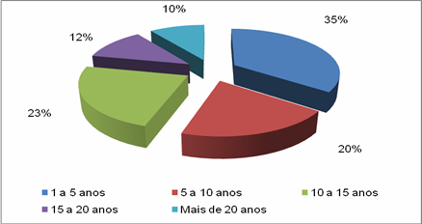
Figura 6 - Tempo de Magistério
Fonte: Hansel (2014)

Com relação a figura 6 , pode-se perceber que 35% dos entrevistados têm de 1 a 5 anos de tempo de magistério, 23% de 10 a 15 anos; 20% de 5 a 10 anos; 12% de 15 a 20 anos; e 10% mais de 20 anos.
Na segunda parte da entrevista, preocupou-se em verificar o conhecimentos dos professores com relação a Leonardo da Vinci, foco deste estudo, para tanto, no primeiro momento perguntou-se: Você conhece Leonardo da Vinci?

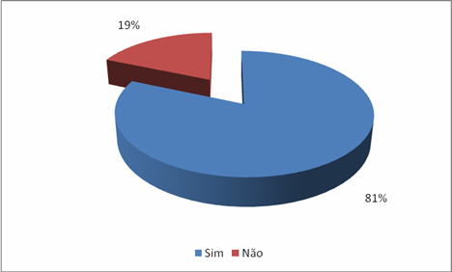
Figura 7 - Você conhece Leonardo da Vinci?
Fonte: Hansel (2014)

Conforme a figura 7, dos professores entrevistados, 81% conhecem ou já ouviram falar sobre o autor e 19% não conhecem Leonardo da Vinci. Alguns professores se manifestaram na entrevista e relataram que para eles Leonardo é considerado um gênio renascentista com projetos em várias áreas, era um estudioso do corpo humano e responsável pela evolução da ciência.

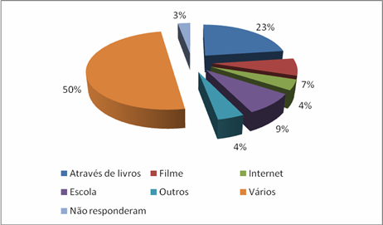
Figura 8 - De que forma você conhece Leonardo da Vinci?
Fonte: Hansel (2014)

A figura 8 demonstra que 50% dos entrevistados conhecem a vida e obra de Leonardo da Vinci; 23% conhecem através de livros; 9% conheceram na escola; 4% na internet, outros 4% em outros meios e 3% não responderam. Entendeu-se no decorrer desta pesquisa que os professores conheciam Leonardo da Vinci por ter acesso à imagem de Monalisa uma das suas mais famosas obras, mas estudar especificamente a vida e obra acredita-se que nenhum dos mesmos o fez, até porque, atualmente, a internet traz toda e qualquer informação sobre o tema.

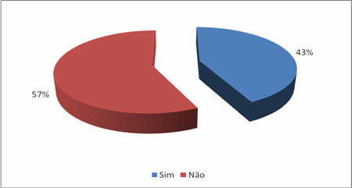
Figura 9 - Você sabe em que período da História da Arte ele viveu?
Fonte: Hansel (2014)

Para aprofundar mais sobre o conhecimentos dos professores sobre o tema proposto perguntou-se: se estes sabiam em que período da história da arte Leonardo viveu, e conforme a figura 9, 57% dos mesmos responderam não saber e 43% responderam que sabem o período.

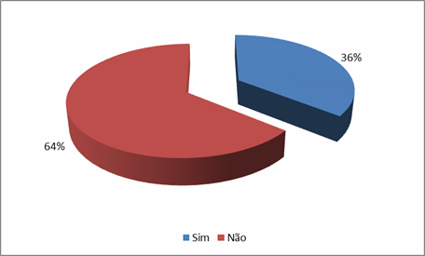
Figura 10 - Você já leu ou ouviu falar das contribuições de Leonardo da Vinci para a Ciência?
Fonte: Hansel (2014)

Em busca de saber se os professores já leram ou ouviram falar das contribuições do artista para a ciência, 36% dos professores relataram que sim e 64% que não. Ainda alguns relataram que a evolução da medicina se deu graças a seus estudos de anatomia, seus estudos matemáticos, físicos e químicos, uma nova descoberta em cada traço desenhado.

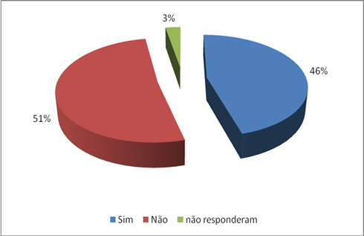
Figura 11 - Leonardo da Vinci fez descobertas científicas bem antes de Galileu, Descartes e Newton. Você sabia?
Fonte: Hansel (2014)

A figura 11 demonstra que 51% dos entrevistados responderam que não sabiam que Leonardo teve descobertas cientistas bem antes de Galileu, Descartes e Newton; 46% dos mesmos sabiam e 3% não responderam.
Aos poucos quem realmente respondeu as questões explicativas, relatou e considerou Leonardo um gênio do conhecimento, tanto na ciência como na arte, fazia de suas obras uma descoberta. Portanto, aos que conhecem o artista o relatam como o artista mais conhecido da arte renascentista. Quando perguntados para se expressarem através da escrita se costumam ler artigos científicos e se lembram de algum em especial, poucos foram os professores que se manifestaram, mas dentre os que o fizeram, responderam que buscam ler temas dentro da necessidade para suas aulas e aplicar aos seus alunos. Mas que fora disso, buscam outro tipo de literatura.

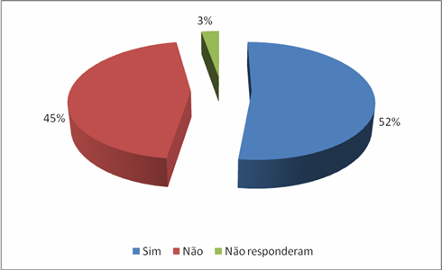
Figura 12 - Você costuma ler artigos científicos?
Fonte: Hansel (2014)

Para tanto, a figura 12, demonstra que 52% dos entrevistados costumam ler artigos científicos; 45% não leem e 3% não responderam.

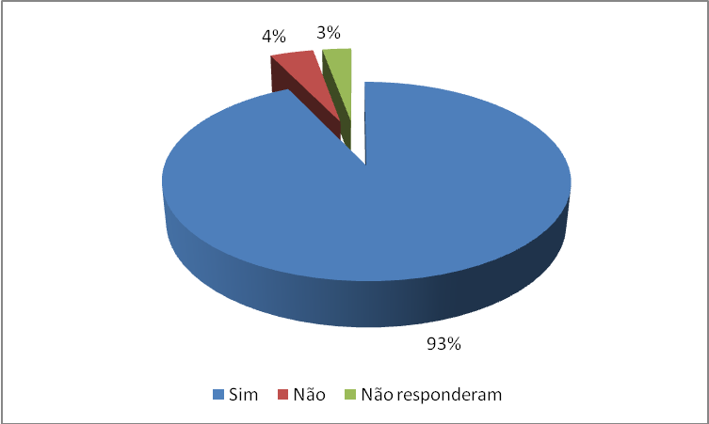
Figura 13 - Você acha que Arte e Ciência se inter-relacionam?
Fonte: Hansel (2014).
Na última questão da entrevista, perguntou-se: o que o mesmo acha que a arte e a ciência se interrelacionam? Conforme a figura 13, 93% dos mesmos responderam que sim; 4% que não e 3% não responderam. Quando foram indagados por que elas se interrelacionam, alguns responderam que uma depende da outra quando se trata de determinado conteúdo e que ambas se completam e são necessárias para analisar, interpretar e compreender o fascinante mundo da ciência e da arte.
Após esse periodo de entrevista e visitas às escolas, percebeu-se que os professores tem pouco conhecimento sobre vida e obra de Leonardo da Vinci e o pouco que sabem foi buscado a título de informação e curiosidade.

CONSIDERAÇÕES FINAIS

Este estudo foi motivado, pela minha paixão pelas artes, em especial, pela vida e obra de Leonardo da Vinci. Certa de que poderia passar meus conhecimentos para outros profissionais da área, procurei aperfeiçoar meus estudos a fim de aprimorar e aprofundar meus conhecimentos, nesta dissertação de mestrado.
Foram dias de muito estudo, leitura e busca por dados que poderiam atingir os objetivos propostos. Com isso, pode-se dizer que as experiências científicas do autor ficarão em evidência, trazendo maior conhecimento para os educadores. Pois, a criatividade científica de Leonardo da Vinci, combinando curiosidade intelectual e experimental, foi à essência e a principal força que o impulsionou em suas descobertas e criações.
A partir dessas observações configurou-se o seguinte problema de pesquisa: Que conhecimentos podem ser identificados e quais os sentidos são atribuídos à arte e à Ciência de Leonardo da Vinci por professores de Ensino Médio de escolas públicas e particulares de Santa Rosa-RS?
Como objetivo geral, realizei o resgate histórico de Leonardo da Vinci com a finalidade de contextualizar sua contribuição para a produção científica e artística e, ainda, demonstrei com esta pesquisa a importância das teorias de Leonardo da Vinci para a ciência e na educação sendo estes, conceituados e definidos no referencial teórico deste estudo, juntamente com a interdisciplinaridade onde pode-se entender a sua importância no contexto atual da educação.
Contudo, para enriquecimento deste estudo, foi criado um site informativo/didático que apresenta a história de Da Vinci e sugestões de atividades interdisciplinares e textos de apoio a serem disponibilizados aos professores, sendo o mesmo podendo ser visitado no endereço http://www.artedavinci.com.br/.
Para tanto, pode-se dizer que os objetivos deste estudo foram alcançados, sendo que a pesquisa realizada com professores demonstrou o que se esperava que os mesmos, apesar de conhecer Leonardo da Vinci, não sabiam da sua contribuição para a ciência.

REFERÊNCIAS

CAPRA, F. A Ciência de Leonardo da Vinci: um mergulho profundo na mente do grande gênio da renascença. São Paulo: Cultrix, 2008.

______. A alma de Leonardo da Vinci: um gênio em busca do segredo da vida. São Paulo: Cultrix, 2012.

CIVITA, V. Gênio da pintura. São Paulo: Abril Cultural, 2007.

COLEÇAO FOLHA. Grandes mestres da pintura. DA VINCI. Barueri: Sol 90, 2007. vol 3.

FERREIRA, M. M. P. Ciência e interdisciplinaridade. In. Práticas interdisciplinares na escola. São Paulo: Cortez, 1991.

FLECK, L. Gênese e desenvolvimento de um fato científico. Belo Horizonte: Fabrefactum, 2010.

GOMBRICH, E. H. A historia da arte. (Cristiana de Assis Serra, tradutora). Rio de Janeiro: LTC, 2013.

JANSON, H. W. História Geral da Arte. São Paulo: Martins Fontes, 1993.

LESTER, T. O fantasma de da Vinci. A historia desconhecida do desenho mais famoso do mundo. (Jose R. Siqueira, Tradutor). São Paulo: Três Estrelas, 2014.

RUSSO, M. E. Leonardo da Vinci. In. Folha de São Paulo. Editorial Sol 90, 2007, p. 96

SCHLICHTA, C. Arte e educação: há um lugar para a arte no ensino médio? Curitiba: Aymará, 2009.

WAJNSZTEJN, A. C; et al. Desenvolvimento cognitivo e a aprendizagem escolar: o que o professor deve dominar para ensinar bem? Curitiba: Melo, 2010.

VYGOTSKY, L. S. Psicologia da Arte. Porto Alegre: Artmed, 1988.

Mestra em Ensino Científico e Tecnológico.
Professora do Programa do Pós-Graduação em Ensino Científico e Tecnológico
Universidade Regional Integrada do Alto Uruguai e das Missões – campus de Santo Ângelo-RS
Disponível em: http://educacao.uol.com.br/noticias/2011/03/03/brasil-8-em-10-professores-da-educacao-basica-sao-mulheres.htm. acesso em: 07 de jan de 2014.

